**DPPL-KP**

DESKRIPSI PERANCANGAN PERANGKAT LUNAK

Kata Pijar

untuk:

Developer

Dipersiapkan oleh:

|  |  |
| --- | --- |
| Ahmad Satrimulya | 1301170012 |
| Nuurshadieq | 1301171087 |
| Naufal Hilmiaji | 1301174314 |
| Justisio Yan Prawira Adam | 1301174597 |
| Muhammad Rayhan Alifinzi | 1301174145 |

Program Studi Informatika

Fakultas Informatika

Jl. Telekomunikasi 1, Dayeuhkolot Bandung

|  |  |  |  |  |
| --- | --- | --- | --- | --- |
|  | **Prodi S1- Informatika**  **Universitas Telkom** | Nomor Dokumen | | Halaman |
| *DPPL-KP* | | *54* |
| Revisi | *01* | *Tgl: 17 Mei 2019* |

DAFTAR PERUBAHAN

|  |  |
| --- | --- |
| Revisi | Deskripsi |
| A | Perbaikan deskripsi komponen, perbaikan perancangan detil kelas, melengkapi tampilan antarmuka, pembuatan desain laporan, penambahan persistensi kelas, perbaikan matriks kerunutan |
| B |  |
| C |  |
| D |  |
| E |  |
| F |  |
| G |  |

|  |  |  |  |  |  |  |  |  |
| --- | --- | --- | --- | --- | --- | --- | --- | --- |
| INDEX  TGL | - | A | B | C | D | E | F | G |
| Ditulis oleh |  |  |  |  |  |  |  |  |
| Diperiksa oleh |  |  |  |  |  |  |  |  |
| Disetujui oleh |  |  |  |  |  |  |  |  |

Daftar Halaman Perubahan

|  |  |  |  |
| --- | --- | --- | --- |
| Halaman | Revisi | Halaman | Revisi |
| 10  34  41  49  50  52 | Deskripsi Komponen  Perancangan Detil Kelas  Perancangan Antarmuka  Desain Laporan  Persistensi Kelas  Matriks Kerunutan |  |  |

Daftar Isi

1. PENDAHULUAN 8

1.1 Tujuan Penulisan Dokumen 8

1.2 Lingkup Masalah 8

1.3 Definisi dan Istilah 8

1.4 Referensi 8

1.5 Sistematika Pembahasan 8

2. DESKRIPSI PERANCANGAN GLOBAL 9

2.1 Deskripsi Arsitektural 9

2.2 Deskripsi Komponen 10

3. PERANCANGAN RINCI 11

3.1 Realisasi Use Case 11

3.1.1 Use Case Login 11

3.1.1.1 Identifikasi Kelas 11

3.1.1.2 Sequence Diagram 11

3.1.1.2.1 Login 11

3.1.1.3 Diagram Kelas 12

3.1.2 Use Case Mengisi Feedback 12

3.1.2.1 Identifikasi Kelas 12

3.1.2.2 Sequence Diagram 12

3.1.2.2.1 Mengisi Feedback 12

3.1.2.3 Diagram Kelas 13

3.1.3 Use Case Beli Course 14

3.1.3.1 Identifikasi Kelas 14

3.1.3.2 Sequence Diagram 14

3.1.3.2.1 Beli Course 14

3.1.3.3 Diagram Kelas 15

3.1.4 Use Case Daftar Akun 16

3.1.4.1 Identifikasi Kelas 16

3.1.4.2 Sequence Diagram 16

3.1.4.2.1 Daftar Akun 16

3.1.4.3 Diagram Kelas 17

3.1.5 Use Case Akses Forum 18

3.1.5.1 Identifikasi Kelas 18

3.1.5.2 Sequence Diagram 18

3.1.5.2.1 Akses Forum 18

3.1.5.3 Diagram Kelas 19

3.1.6 Use Case Akses Video 20

3.1.6.1 Identifikasi Kelas 20

3.1.6.2 Sequence Diagram 20

3.1.6.2.1 Akses Video 20

3.1.6.3 Diagram Kelas 21

3.1.7 Use Case QnA 22

3.1.7.1 Identifikasi Kelas 22

3.1.7.2 Sequence Diagram 22

3.1.7.2.1 QnA 22

3.1.7.3 Diagram Kelas 23

3.1.8 Use Case Manage Video 24

3.1.8.1 Identifikasi Kelas 24

3.1.8.2 Sequence Diagram 24

3.1.8.2.1 Manage Video 24

3.1.8.3 Diagram Kelas 25

3.1.9 Use Case Manage Course 26

3.1.9.1 Identifikasi Kelas 26

3.1.9.2 Sequence Diagram 26

3.1.9.2.1 Manage Course 26

3.1.9.3 Kelas Diagram 27

3.1.10 Use Case Manage User 28

3.1.10.1 Identifikasi Kelas 28

3.1.10.2 Sequence Diagram 28

3.1.10.2.1 Manage User 28

3.1.10.3 Diagram Kelas 29

3.1.11 Use Case Manage Subjek 30

3.1.11.1 Identifikasi Kelas 30

3.1.11.2 Sequence Diagram 30

3.1.11.2.1 Manage Subjek 30

3.1.11.3 Diagram Kelas 31

3.1.12 Use Case Manage Universitas 32

3.1.12.1 Identifikasi Kelas 32

3.1.12.2 Sequence Diagram 32

3.1.12.2.1 Manage Universitas 32

3.1.12.3 Diagram Kelas 33

3.2 Perancangan Detil Kelas 34

3.2.1 Kelas Video 34

3.2.2 Kelas Universitas 35

3.2.3 Kelas Owns 35

3.2.4 Kelas Course 35

3.2.5 Kelas Subject 36

3.2.6 Kelas User 36

3.2.7 Kelas Admin 37

3.3 Diagram Kelas Keseluruhan 38

3.4 Algoritma/Query 38

3.5 Perancangan Antarmuka 40

3.5.1 *Home Page* 40

3.5.2 *Subject Page* 42

3.5.3 *Course Page* 43

3.5.4 *Login Page* 44

3.5.5 *Register Page* 45

3.6 Perancangan Pesan 46

3.6.1 Notifikasi Validasi Register User 46

3.6.2 Notifikasi Login 46

**3.6.2** 47

3.6.3 Notifikasi Pembayaran 47

3.7 Desain Laporan 48

3.8 Presistensi Kelas 49

4. MATRIKS KERUNUTAN 51

5. LAMPIRAN 52

5.1 Rancangan Lingkungan Implementasi 52

5.1.1 Operating System 52

5.1.2 DBMS MySQL 52

5.1.3 Development Tools 52

5.1.4 Bahasa Pemrograman 52

5.1.5 Functional Requirement 52

5.1.6 Non-Functional Requirement 53

# PENDAHULUAN

## Tujuan Penulisan Dokumen

Dokumen ini berisi Deskripsi Perancangan Perangkat Lunak (DPPL) untuk system aplikasi Kata Pijar. Tujuan penulisan dokumen ini adalah untuk memberi penjelasan mengenai sistem aplikasi Kata Pijar yang akan dibangun. Dokumen ini digunakan sebagai acuan dari proses pengembangan aplikasi. Diharapkan proses pengembangan perangkat lunak akan menjadi lebih terfokus dan tidak menimbulkan keambiguan baik bagi pengembang ataupun bagi programmer.

## Lingkup Masalah

Kata Pijar adalah aplikasi penyedia *Course* berupa *Subject* yang ada di bangku perkuliahan yang disajikan dalam bentuk video. Materi yang tersedia pada aplikasi Kata Pijar bervariasi mulai dari bidang rekayasa, bahasa, bisnis dan manajemen dan masih banyak lagi. Semua orang dapat menggunakan aplikasi Kata Pijar tanpa batasan usia ataupun batasan jenjang pendidikan. Pada aplikasi, tersedia beberapa video pengenalan mengenai kursus yang bersangkutan yang dapat diakses secara gratis. *User* yang berminat untuk mempelajari suatu *Course* akan dikenakan biaya untuk belajar secara penuh. *Course* yang telah dibeli dapat diakses seumur hidup oleh *User*.

## Definisi dan Istilah

Berikut adalah definisi dari istilah – istilah yang digunakan pada dokumen ini

1. DPPL, Deskripsi Perancangan Perangkat Lunak
2. *User*, pengguna dari aplikasi
3. *Course,* Kumpulan video pembelajaran dari satu *subject*
4. *Subject,* Mata kuliah / mata pelajaran
5. *Programmer,* orang yang memprogram aplikasi

## Referensi

1. SKPL Kata Pijar

## Sistematika Pembahasan

Bab 1 – Deskripsi umum aplikasi

Bab 2 – Penjelasan global mengenai arsitektur dan komponen – komponen yang ada pada aplikasi

Bab 3 – Penjelasan rinci mengenai komponen – komponen yang ada pada perancangan aplikasi

Bab 4 – Pemetaan *use case* dengan kelas kelas terkait

Bab 5 – Lampiran – lampiran yang digunakan dalam penyusunan dokumen DPPL

# DESKRIPSI PERANCANGAN GLOBAL

## Deskripsi Arsitektural

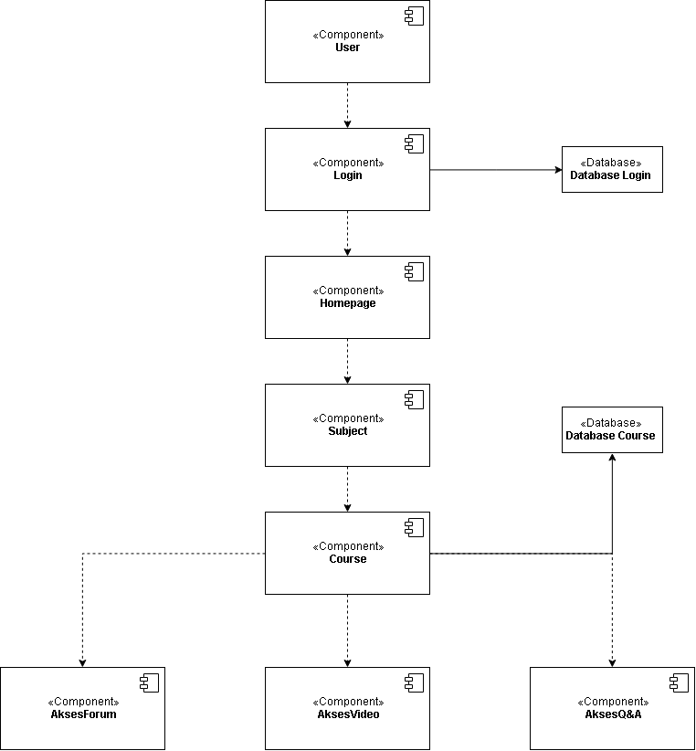

## Deskripsi Komponen

|  |  |  |
| --- | --- | --- |
| **No** | **Nama Komponen** | **Keterangan** |
| 1. | Mengisi *Feedback* | Modul ini dilakukan oleh *user* untuk menginput feedback pada *course.* |
| 2. | Beli *Course* | Modul ini dilakukan oleh *user* untuk membeli *course* yang tersedia. |
| 3. | Daftar Akun | Modul ini dilakukan oleh *user* untuk mendaftarkan akunnya. |
| 4. | Akses Forum | Modul ini dilakukan oleh *user* untuk membahas *course* yang telah dibeli. |
| 5. | Akses Video | Modul ini dilakukan oleh *user* untuk mengakses video berdasarkan subjek. |
| 6. | QnA | Modul ini dilakukan oleh *user* untuk mengakses fitur *QnA (Question and Answer)* saat sesi QnA berlangsung. |
| 7. | *Manage* Video | Modul ini dilakukan oleh admin untuk mengelola video. |
| 8. | *Manage Course* | Modul ini dilakukan oleh admin untuk mengelola course. |
| 9. | *Manage* Universitas | Modul ini dilakukan oleh admin untuk mengelola universitas. |
| 10. | *Manage* Subjek | Modul ini dilakukan oleh admin untuk mengelola subjek. |
| 11. | *Manage User* | Modul ini dilakukan oleh admin untuk mengelola user. |

# PERANCANGAN RINCI

## Realisasi Use Case

### Use Case Login

#### Identifikasi Kelas

TABEL KELAS PERANCANGAN MENGISI FEEDBACK

|  |  |  |
| --- | --- | --- |
| *No* | *Nama Kelas Perancangan* | *Tipe Kelas* |
| *1.* | *User* | *Entity* |

#### Sequence Diagram

##### Login

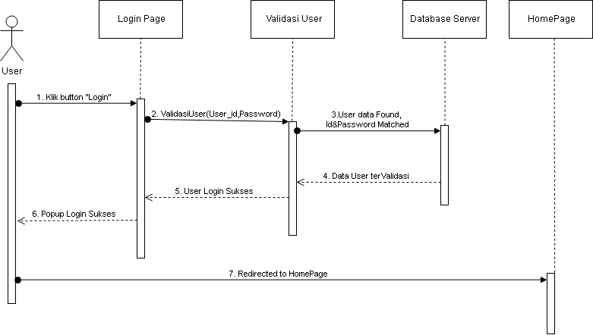

#### Diagram Kelas

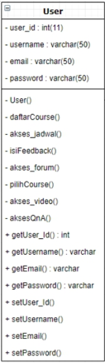

### Use Case Mengisi Feedback

#### Identifikasi Kelas

TABEL KELAS PERANCANGAN MENGISI FEEDBACK

|  |  |  |
| --- | --- | --- |
| *No* | *Nama Kelas Perancangan* | *Tipe Kelas* |
| *1.* | *User* | *Entity* |
| *2.* | *Course* | *Entity* |
| *3.* | *Course* | *Boundary* |

#### Sequence Diagram

##### Mengisi Feedback

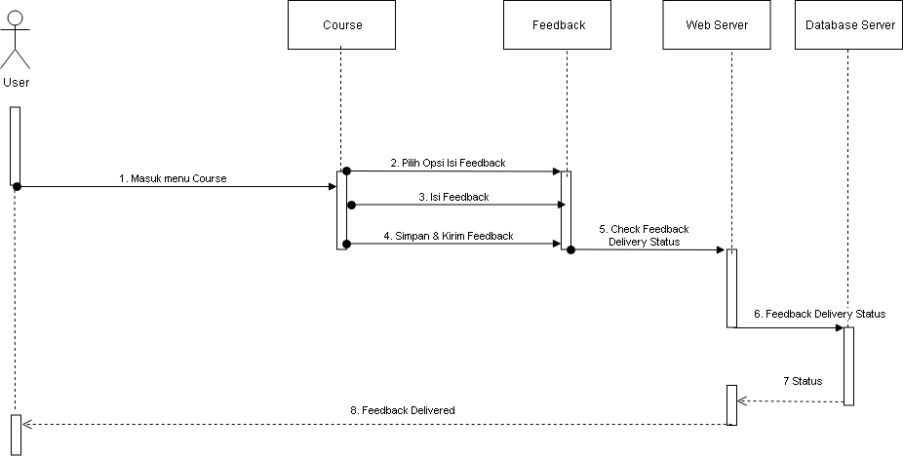

#### Diagram Kelas

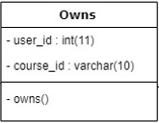

1

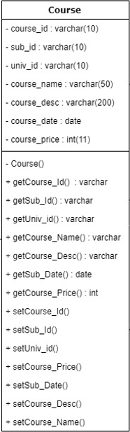

1

n

n

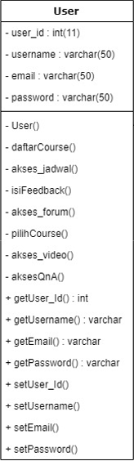

### Use Case Beli Course

#### Identifikasi Kelas

TABEL KELAS PERANCANGAN BELI COURSE

|  |  |  |
| --- | --- | --- |
| *No* | *Nama Kelas Perancangan* | *Tipe Kelas* |
| *1.* | *User* | *Entity* |
| *2.* | *Course* | *Entity* |
| *3.* | *Course* | *Boundary* |

#### Sequence Diagram

##### Beli Course

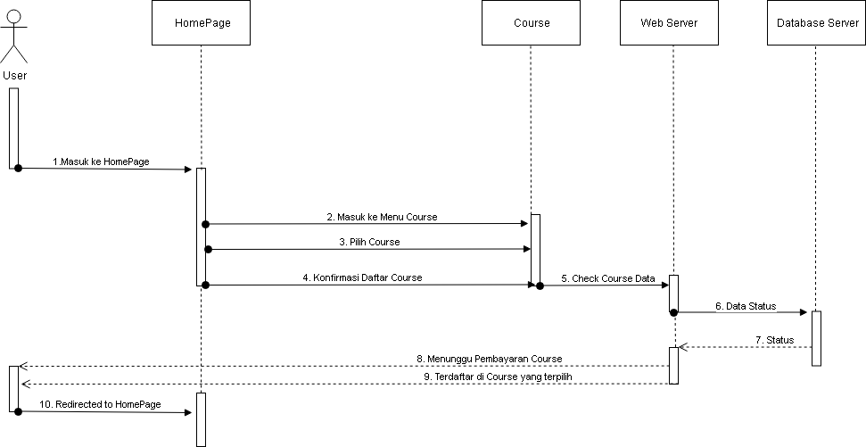

#### Diagram Kelas



1

1

n

n

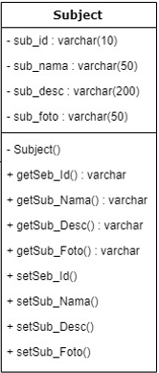

1

n

### Use Case Daftar Akun

#### Identifikasi Kelas

TABEL KELAS PERANCANGAN DAFTAR AKUN

|  |  |  |
| --- | --- | --- |
| *No* | *Nama Kelas Perancangan* | *Tipe Kelas* |
| *1.* | *User* | *Entity* |
| *2.* | *Login* | *Boundary* |
| *3.* | *Login* | *Controller* |

#### Sequence Diagram

##### Daftar Akun

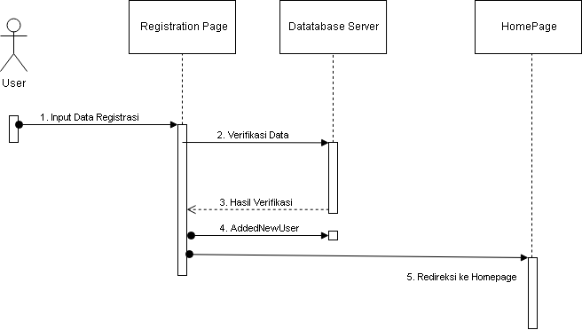

#### Diagram Kelas



### Use Case Akses Forum

#### Identifikasi Kelas

TABEL KELAS PERANCANGAN DAFTAR AKUN

|  |  |  |
| --- | --- | --- |
| *No* | *Nama Kelas Perancangan* | *Tipe Kelas* |
| *1.* | *User* | *Entity* |
| *2.* | *Course* | *Boundary* |
| *3.* | *Course* | *Controller* |

#### Sequence Diagram

##### Akses Forum

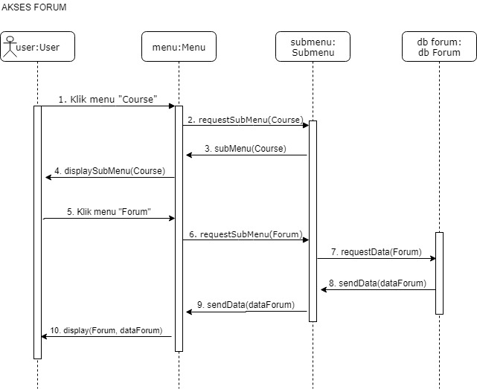

#### Diagram Kelas

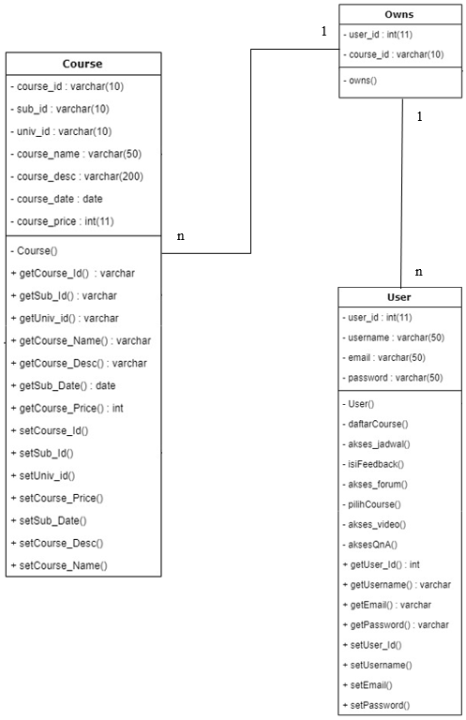

### Use Case Akses Video

#### Identifikasi Kelas

TABEL KELAS PERANCANGAN AKSES VIDEO

|  |  |  |
| --- | --- | --- |
| *No* | *Nama Kelas Perancangan* | *Tipe Kelas* |
| *1.* | *User* | *Entity* |
| *2.* | *Course* | *Boundary* |
| *3.* | *Course* | *Controller* |

#### Sequence Diagram

##### Akses Video

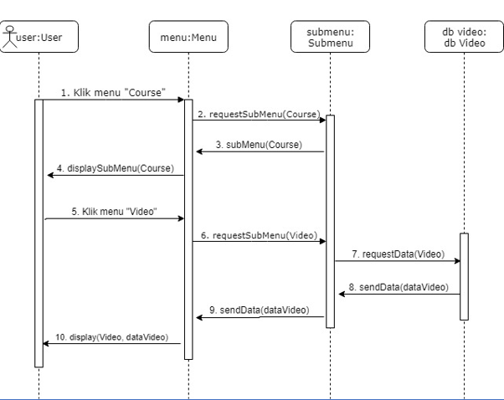

#### Diagram Kelas



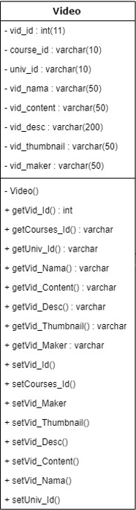

1

n

### Use Case QnA

#### Identifikasi Kelas

TABEL KELAS PERANCANGAN AKSES VIDEO

|  |  |  |
| --- | --- | --- |
| *No* | *Nama Kelas Perancangan* | *Tipe Kelas* |
| *1.* | *User* | *Entity* |
| *2.* | *Course* | *Boundary* |
| *3.* | *Course* | *Controller* |

#### Sequence Diagram

##### QnA

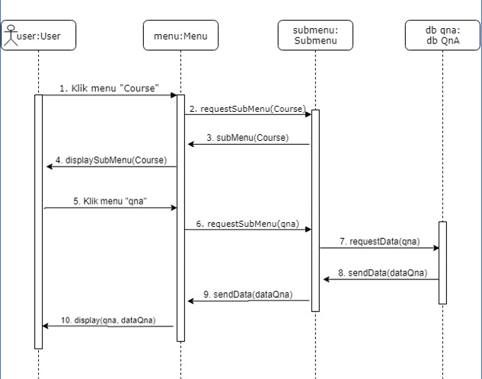

#### Diagram Kelas



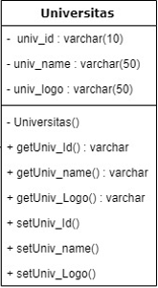

1

n

### Use Case Manage Video

#### Identifikasi Kelas

TABEL PERANCANGAN MANAGE VIDEO

|  |  |  |
| --- | --- | --- |
| *No* | *Nama Kelas Perancangan* | *Tipe Kelas* |
| *1.* | *Admin* | *Entity* |
| *2.* | *AdminManageVideo* | *Boundary* |
| *3.* | *Admin* | *Controller* |

#### Sequence Diagram

##### Manage Video

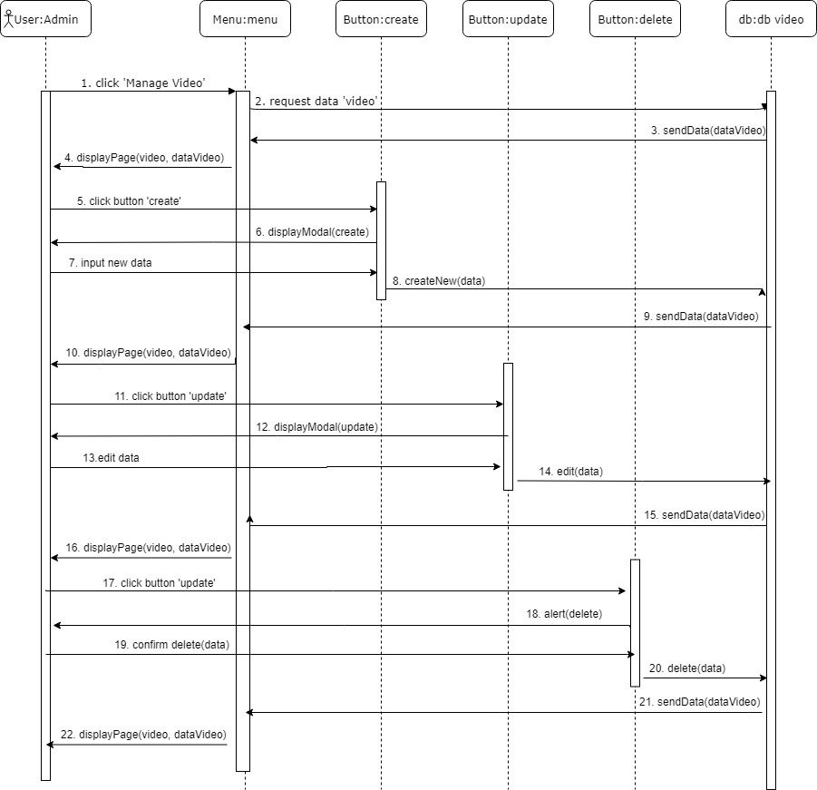

#### Diagram Kelas

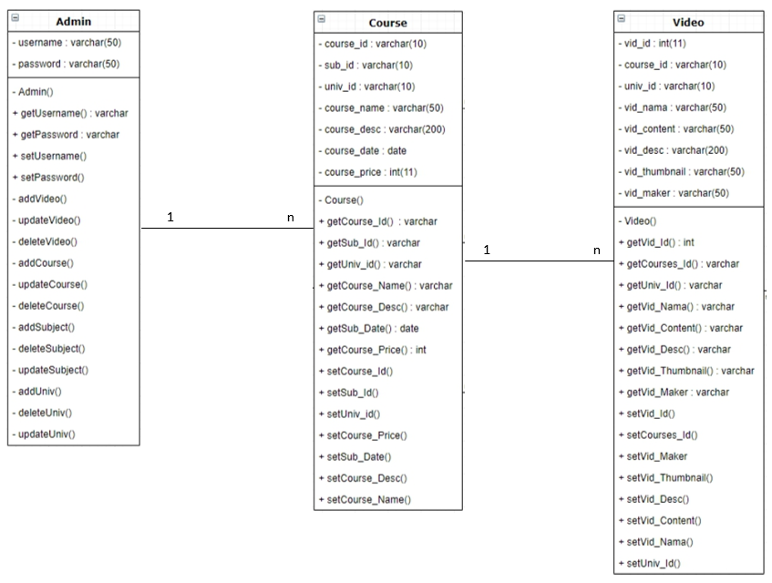

### Use Case Manage Course

#### Identifikasi Kelas

TABEL PERANCANGAN MANAGE COURSE

|  |  |  |
| --- | --- | --- |
| *No* | *Nama Kelas Perancangan* | *Tipe Kelas* |
| *1.* | *Admin* | *Entity* |
| *2.* | *AdminManageCourse* | *Boundary* |
| *3.* | *Admin* | *Controller* |

#### Sequence Diagram

##### Manage Course

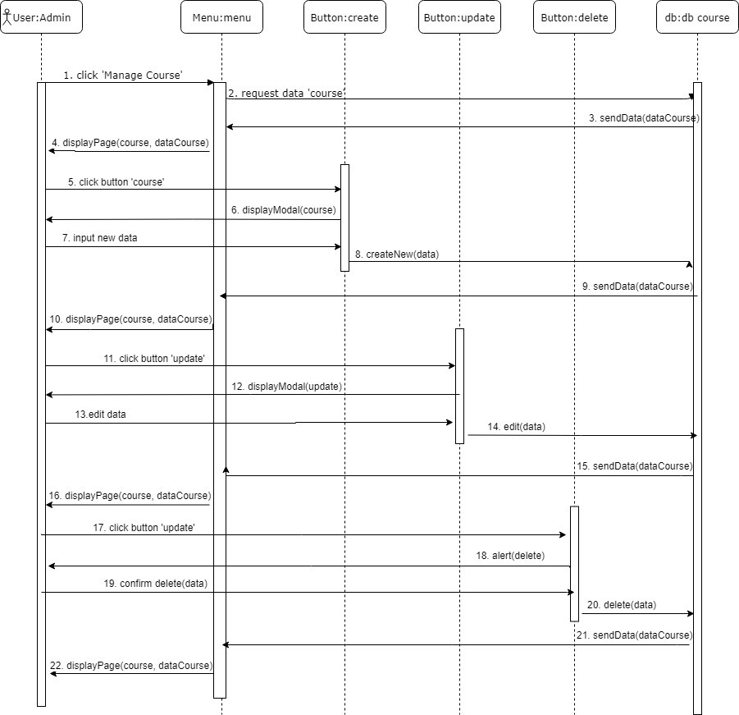

#### Kelas Diagram

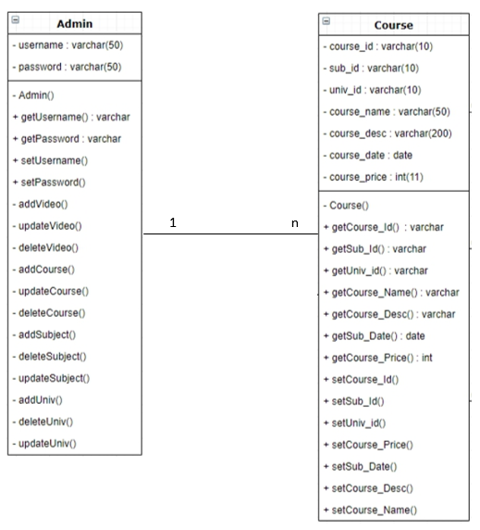

### Use Case Manage User

#### Identifikasi Kelas

TABEL PERANCANGAN MANAGE USER

|  |  |  |
| --- | --- | --- |
| *No* | *Nama Kelas Perancangan* | *Tipe Kelas* |
| *1.* | *Admin* | *Entity* |
| *2.* | *AdminManageUser* | *Boundary* |
| *3.* | *Admin* | *Controller* |

#### Sequence Diagram

##### Manage User

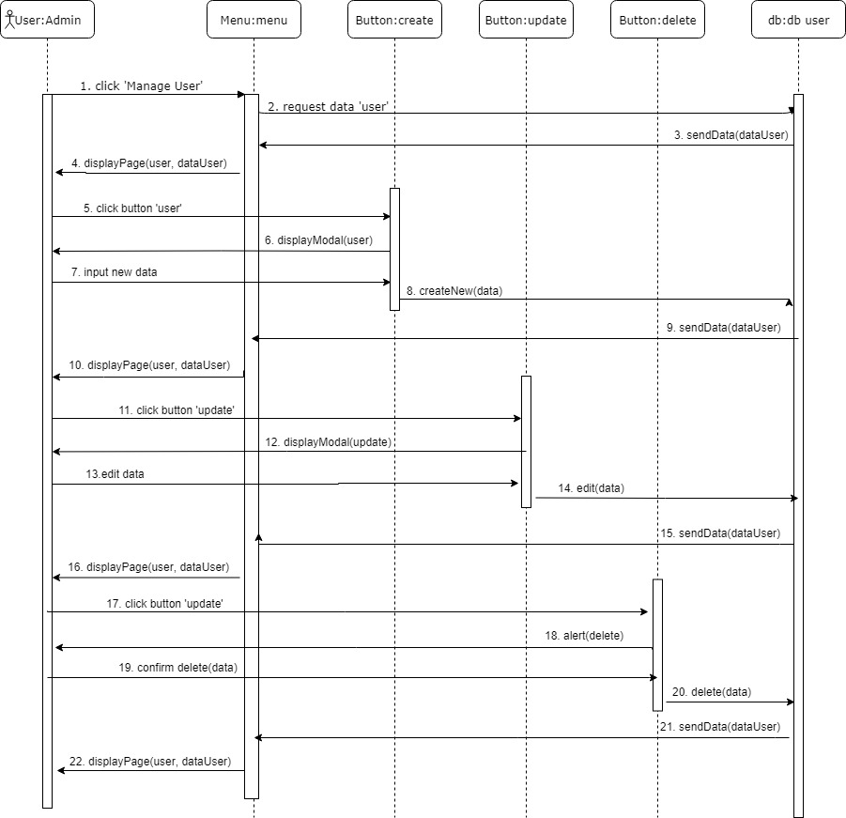

#### Diagram Kelas

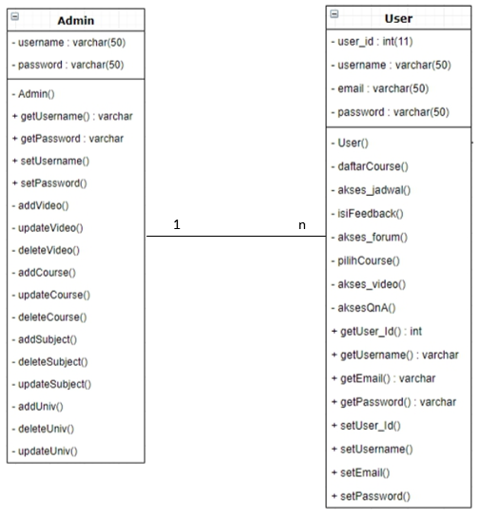

### Use Case Manage Subjek

#### Identifikasi Kelas

TABEL PERANCANGAN MANAGE SUBJECT

|  |  |  |
| --- | --- | --- |
| *No* | *Nama Kelas Perancangan* | *Tipe Kelas* |
| *1.* | *Admin* | *Entity* |
| *2.* | *AdminManageSubject* | *Boundary* |
| *3.* | *Admin* | *Controller* |

#### Sequence Diagram

##### Manage Subjek

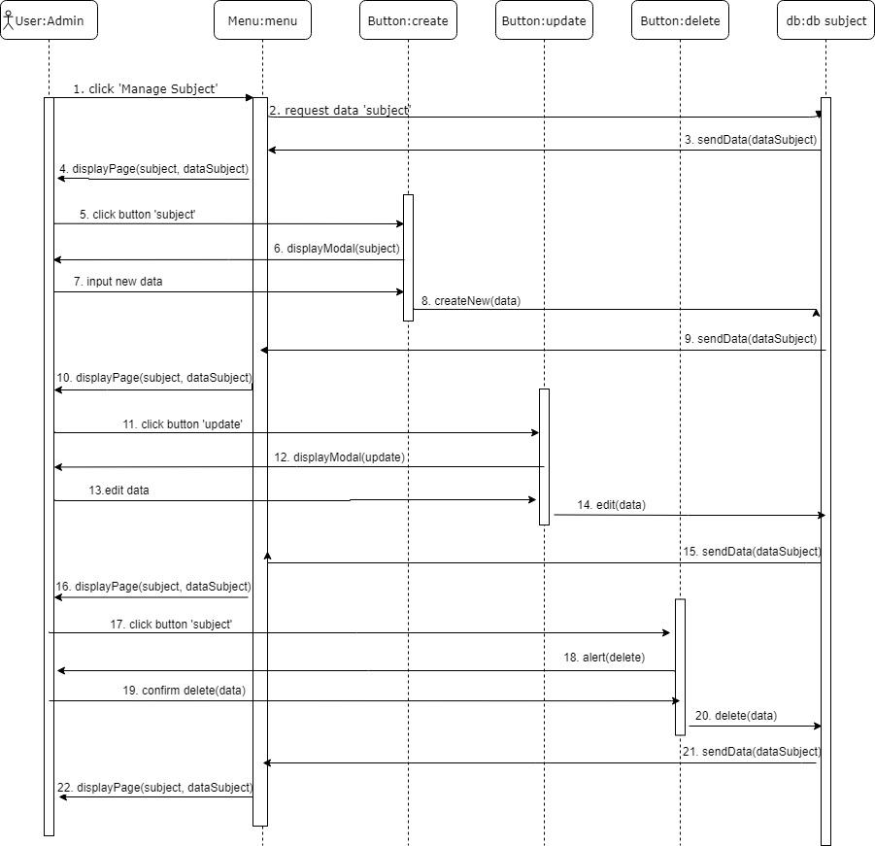

#### Diagram Kelas

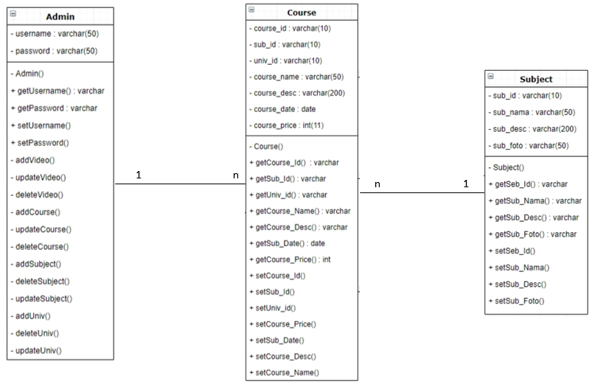

### Use Case Manage Universitas

#### Identifikasi Kelas

TABEL PERANCANGAN MANAGE UNIVERSITAS

|  |  |  |
| --- | --- | --- |
| *No* | *Nama Kelas Perancangan* | *Tipe Kelas* |
| *1.* | *Admin* | *Entity* |
| *2.* | *AdminManageUniversity* | *Boundary* |
| *3.* | *Admin* | *Controller* |

#### Sequence Diagram

##### Manage Universitas

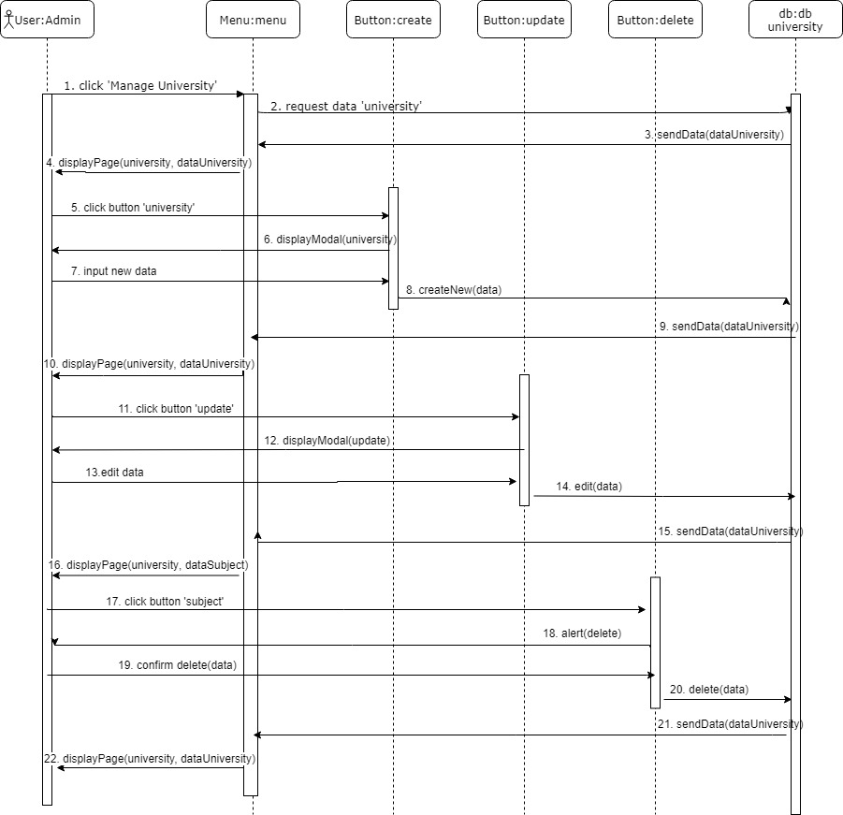

#### Diagram Kelas

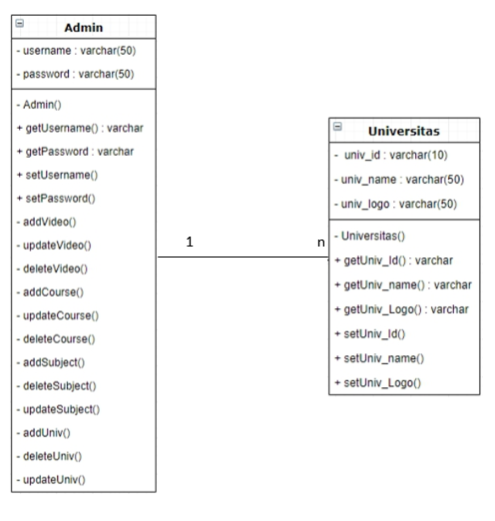

## Perancangan Detil Kelas

|  |  |  |
| --- | --- | --- |
| *No* | *Nama Kelas Perancangan* | *Nama Kelas Analisis Terkait* |
| *1.* | *Video* | *Video* |
| *2.* | *Course* | *Course* |
| *3.* | *Universitas* | *Universitas* |
| *4.* | *Subject* | *Subject* |
| *5.* | *Owns* | *Owns* |
| *6.* | *User* | *User* |
| *7.* | *Admin* | *Admin* |

### Kelas Video

|  |  |  |
| --- | --- | --- |
| ***Nama Operasi*** | ***Visibility***  ***(private, public)*** | ***Keterangan*** |
| *getVid_id()* | *Private* | *Untuk mengambil data ID video* |
| *getCourses_ID()* | *Private* | *Untuk mengambil data ID course* |
| *getUniv_ID()* | *Private* | *Untuk mengambil data ID universitas* |
| *getVid_nama()* | *Private* | *Untuk mengambil data nama video* |
| *getVid_content()* | *Private* | *Untuk mengambil data konten video* |
| *getVid_desc()* | *Private* | *Untuk mengambil data deskripsi video* |
| *getVid_thumbnail()* | *Private* | *Untuk mengambil data thumbnail video* |
| *getVid_maker()* | *Private* | *Untuk mengambil data pembuat video* |
| *setVid_maker()* | *Private* | *Untuk men-set data pembuat video* |
| *setVid_thumbnail()* | *Private* | *Untuk men-set data thumbnail video* |
| *setVid_desc()* | *Private* | *Untuk men-set data deskripsi video* |
| *setVid_content()* | *Private* | *Untuk men-set data konten video* |
| *setVid_nama()* | *Private* | *Untuk men-set data nama video* |
| ***Nama Atribut*** | ***Visibility***  ***(private, public)*** | ***Tipe*** |
| *vid_id* | *Private* | *Integer* |
| *course_id* | *Private* | *String* |
| *univ_id* | *Private* | *String* |
| *vid_nama* | *Private* | *String* |
| *vid_content* | *Private* | *String* |
| *vid_desc* | *Private* | *String* |
| *vid_thumbnail* | *Private* | *String* |
| *vid_maker* | *Private* | *String* |

### Kelas Universitas

|  |  |  |
| --- | --- | --- |
| ***Nama Operasi*** | ***Visibility***  ***(private, public)*** | ***Keterangan*** |
| *getUniv_ID()* | *Private* | *Untuk mengambil data ID universitas* |
| *getUniv_name()* | *Private* | *Untuk mengambil data nama universitas* |
| *getUniv_logo()* | *Private* | *Untuk mengambil data logo universitas* |
| *setUniv_ID()* | *Private* | *Untuk men-set data ID universitas* |
| *setUniv_name()* | *Private* | *Untuk men-set data nama universitas* |
| *setUniv_logo()* | *Private* | *Untuk men-set data logo universitas* |
| ***Nama Atribut*** | ***Visibility***  ***(private, public)*** | ***Tipe*** |
| *univ_id* | *Private* | *String* |
| *univ_nama* | *Private* | *String* |
| *univ_logo* | *Private* | *String* |

### Kelas Owns

|  |  |  |
| --- | --- | --- |
| ***Nama Operasi*** | ***Visibility***  ***(private, public)*** | ***Keterangan*** |
| *-* | *-* | *-* |
| ***Nama Atribut*** | ***Visibility***  ***(private, public)*** | ***Tipe*** |
| *user_id* | *Private* | *integer* |
| *course_id* | *Private* | *String* |

### Kelas Course

|  |  |  |
| --- | --- | --- |
| ***Nama Operasi*** | ***Visibility***  ***(private, public)*** | ***Keterangan*** |
| Course | Public | Untuk instansiasi objek course |
| getCourse_id | *Private* | Mendapatkan nilai course_id |
| getSub_Id | *Private* | Mendapatkan nilai subject_id |
| getUniv_id | *Private* | Mendapatkan nilai univ_id |
| getCourse_Name | *Private* | Mendapatkan nilai course_name |
| getCourse_Desc | *Private* | Mendapatkan nilai course_desc |
| getSub_Date | *Private* | Mendapatkan nilai sub_date |
| getCourse_Price | *Private* | Mendapatkan nilai course_price |
| setCourse_Id | *Private* | Mengeset nilai course_id |
| setSub_Id | *Private* | Mengeset nilai sub_id |
| setUniv_Id | *Private* | Mengeset nilai univ_id |
| setCourse_Price | *Private* | Mengeset nilai course_price |
| setSub_Date | *Private* | Mengeset nilai sub_date |
| setCourse_Desc | *Private* | Mengeset nilai course_date |
| setCourse_Name | *Private* | Mengeset nilai course_name |
| ***Nama Atribut*** | ***Visibility***  ***(private, public)*** | ***Tipe*** |
| Course_id | private | String |
| Sub_id | private | String |
| Univ_id | private | String |
| Course_name | private | String |
| Course_desc | private | String |
| Course_date | private | String |
| Course_price | private | integer |

### Kelas Subject

|  |  |  |
| --- | --- | --- |
| ***Nama Operasi*** | ***Visibility***  ***(private, public)*** | ***Keterangan*** |
| Subject | Public | Untuk instansiasi objek subject |
| getSub_id | *Private* | Mendapatkan nilai sub_id |
| getSub_Nama | *Private* | Mendapatkan nilai sub_nama |
| getSub_Desc | *Private* | Mendapatkan nilai sub_desc |
| getSub_Foto | *Private* | Mendapatkan nilai sub_foto |
| setSub_id | *Private* | Mengeset nilai sub_id |
| setSub_Nama | *Private* | Mengeset nilai sub_nama |
| setSub_Desc | *Private* | Mengeset nilai sub_desc |
| setSub_Foto | *Private* | Mengeset nilai sub_foto |
| ***Nama Atribut*** | ***Visibility***  ***(private, public)*** | ***Tipe*** |
| sub_id | private | String |
| Sub_nama | private | String |
| Sub_desc | private | String |
| Sub_foto | private | String |

### Kelas User

|  |  |  |
| --- | --- | --- |
| ***Nama Operasi*** | ***Visibility***  ***(private, public)*** | ***Keterangan*** |
| User | *Public* | Untuk instansiasi objek User |
| Daftar_course | *Public* | Untuk daftar course tertentu |
| Akses_jadwal | *Public* | Untuk akses jadwal QnA |
| isiFeedback | *Public* | Untuk isi feedback kepada sebuah course yang sudah dibeli |
| Akses_forum | *Public* | Untuk memasuki forum sebuah course |
| pilihCourse | *Public* | Untuk memilih course yang diinginkan |
| Akses_video | *Public* | Untuk akses video dari sebuah course |
| aksesQnA | *Public* | Untuk memasuki sesi QnA |
| getUser_id | *Private* | Untuk mendapatkan user_id |
| getUsername | *Private* | Untuk mendapatkan username |
| getEmail | *Private* | Untuk mendapatkan email |
| getPassword | *Private* | Untuk mendapatkan password |
| setUser_id | *Private* | Untuk mengeset user_id |
| setUsername | *Private* | Untuk mengeset username |
| setEmail | *Private* | Untuk mengeset email |
| setPassword | *Private* | Untuk mengeset password |
| ***Nama Atribut*** | ***Visibility***  ***(private, public)*** | ***Tipe*** |
| user_id | private | Integer |
| username | private | String |
| email | private | String |
| password | private | String |

### Kelas Admin

|  |  |  |
| --- | --- | --- |
| ***Nama Operasi*** | ***Visibility***  ***(private, public)*** | ***Keterangan*** |
| Admin() | Public | Instansiasi objek admin |
| addVideo() | Public | Menambahkan video baru ke database |
| deleteVideo() | Public | Menghapus data video pada database |
| updateVideo() | Public | Mengubah data video pada database |
| addCourse() | Public | Menambahkan course baru ke database |
| deleteCourse() | Public | Menghapus data course pada database |
| updateCourse() | Public | Mengubah data course pada database |
| addSubject() | Public | Menambahkan subject baru ke database |
| deleteSubject() | Public | Menghapus data subject pada database |
| updateSubject() | Public | Mengubah data video pada database |
| addUniv() | Public | Menambahkan universitas baru ke database |
| deleteUniv() | Public | Menghapus data universitas pada database |
| updateUniv() | Public | Mengubah data universitas pada database |
| getUsername(): varchar | Private | Mendapatkan nilai dari username |
| getPassword():varchar | Private | Mendapatkan nilai dari password |
| setUsername() | Private | Mengeset username |
| setPassword() | Private | Mengeset password |
| ***Nama Atribut*** | ***Visibility***  ***(private, public)*** | ***Tipe*** |
| Username | private | String |
| Password | private | String |

## Diagram Kelas Keseluruhan

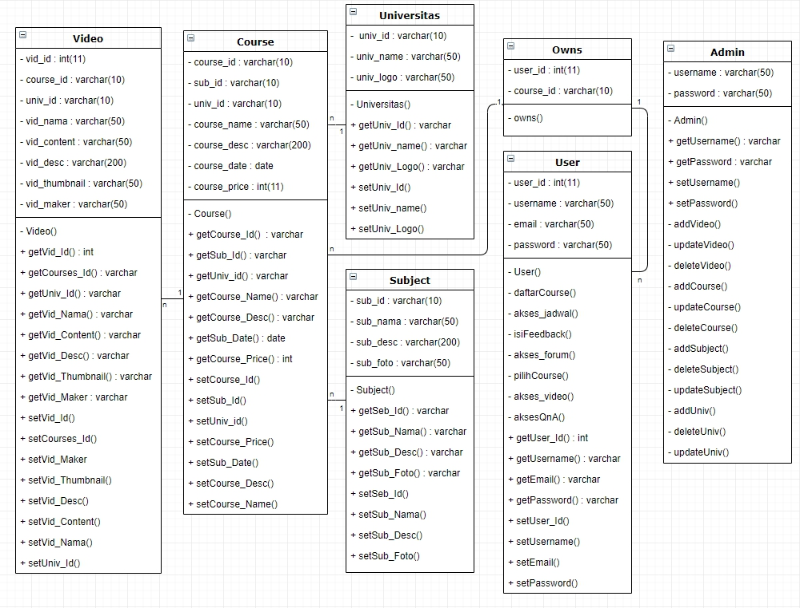

## Algoritma/Query

Nama Kelas : User

Nama Operasi : daftarCourse()

Algoritma :

*If ada course_id dan saldo user cukup then*

*Owns temp = new Owns(user_id,course_id)*

*Tambahkan ke temp ke database owns*

|  |  |  |
| --- | --- | --- |
| *No Query* | *Query* | *Keterangan* |
| *Q-001* | *$this->db->insert('course_owns',$data);* | *Tambahkan data ke course owns* |

Nama Kelas : User

Nama Operasi : aksesVideo()

Algoritma :

*If ada owns(user_id,course_id) then*

*If ada video_id then*

*getVid_Content(video_id)*

|  |  |  |
| --- | --- | --- |
| *No Query* | *Query* | *Keterangan* |
| *Q-001* | *$this->db->insert('course_owns',$data);* | *Tambahkan data ke course owns* |

Nama Kelas : Admin

Nama Operasi : addVideo(coures_id,video_data)

Algoritma :

*If ada course_id then*

*If tidak ada video_id in course then*

*Tambahkan data video ke database*

|  |  |  |
| --- | --- | --- |
| *No Query* | *Query* | *Keterangan* |
| *Q-001* | *$this->db->insert('video', $data);* | *Tambahkan data ke video* |

*Nama Kelas : User*

*Nama Operasi : addCourse(subject_id,course_data)*

*Algoritma :*

*If ada subject_id then*

*If tidak ada course_id in subject then*

*Tambahkan data course ke database*

|  |  |  |
| --- | --- | --- |
| *No Query* | *Query* | *Keterangan* |
| *Q-001* | *$this->db->insert('course',$data);* | *Tambahkan data ke course* |

*Nama Kelas : Admin*

*Nama Operasi : addSubject(subject_data)*

*Algoritma :*

*If tidak ada subject_id then*

*Tambahkan data subject ke database*

|  |  |  |
| --- | --- | --- |
| *No Query* | *Query* | *Keterangan* |
| *Q-001* | *$this->db->insert('subject',$data);* | *Tambahkan data ke subject* |

## Perancangan Antarmuka

### *Home Page*

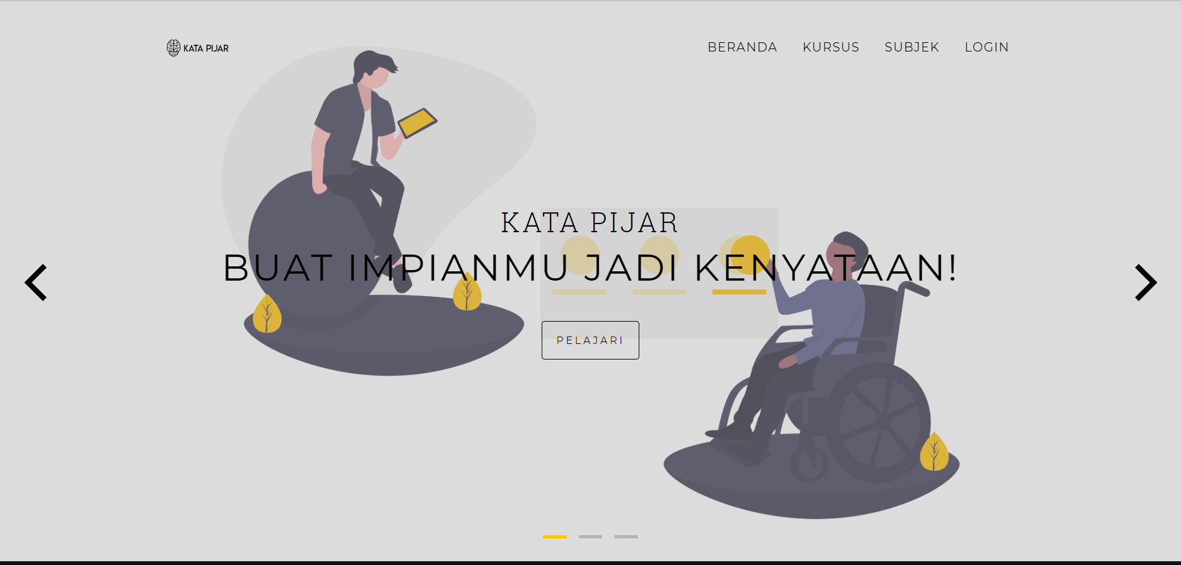

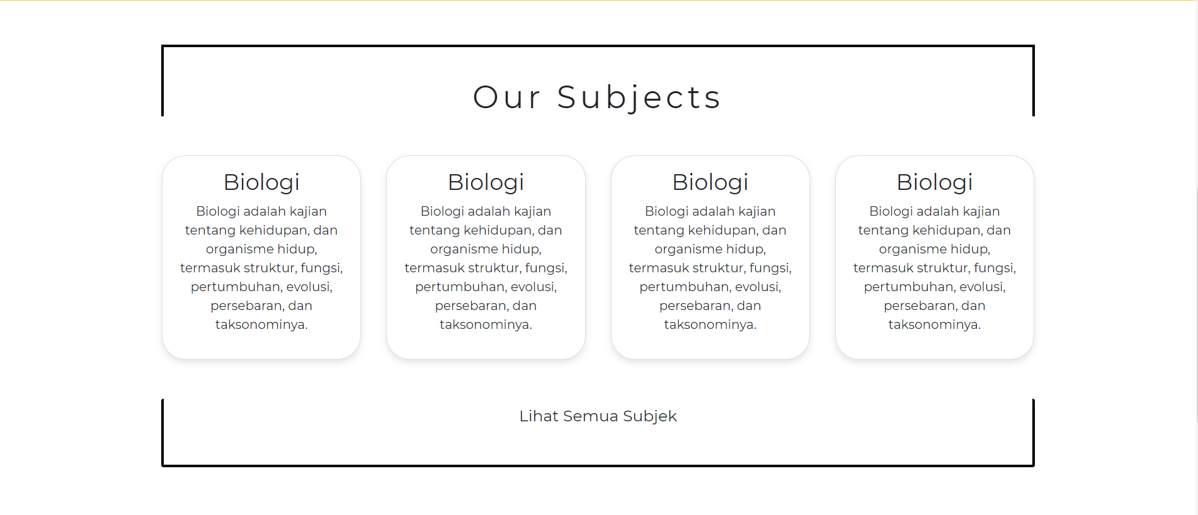



|  |  |  |  |
| --- | --- | --- | --- |
| **Id_Objek** | **Jenis** | **Nama** | **Keterangan** |
| *btnBeranda* | Tombol | *Beranda* | Jika diklik, akan mengarahkan user pada halaman beranda |
| *btnKursus* | Tombol | *Kursus* | Jika diklik, akan mengarahkan user pada halaman kursus |
| *btnSubjek* | Tombol | *Subjek* | Jika diklik, akan mengarahkan user pada halaman subjek |
| *btnLogin* | Tombol | *Login* | Jika diklik, akan mengarahkan user pada halaman login dan registrasi |
| *btnPelajari* | Tombol | *Pelajari* | Jika diklik, akan mengarahkan user pada halaman kursus |
| *btnLihatSubjek* | Tombol | *Lihat semua subjek* | Jika diklik, akan mengarahkan user pada halaman subjek |
| *btnFb* | Tombol | *Logo facebook* | Jika diklik, akan mengarahkan user pada halaman facebook Kata Pijar |
| *btnIg* | Tombol | *Logo Instagram* | Jika diklik, akan mengarahkan user pada halaman instagram Kata Pijar |
| *btnTwt* | Tombol | *Logo twitter* | Jika diklik, akan mengarahkan user pada halaman twitter Kata Pijar |
| *btnAbout* | Tombol | *Tentang Kami* | Jika diklik, akan mengarahkan user pada halaman profil tim Kata Pijar |
| *btnTnc* | Tombol | *Ketentuan Layanan* | Jika diklik, akan mengarahkan user pada halaman ketentuan layanan Kata Pijar |
| *btnContact* | Tombol | *Hubungi kami* | Jika diklik, akan mengarahkan user pada halaman email google Kata Pijar |

### *Subject Page*

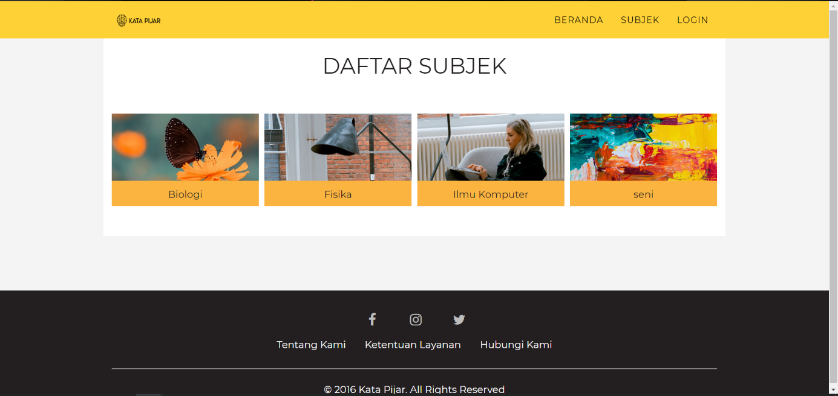

|  |  |  |  |
| --- | --- | --- | --- |
| **Id_Objek** | **Jenis** | **Nama** | **Keterangan** |
| *btnBeranda* | Tombol | *Beranda* | Jika diklik, akan mengarahkan user pada halaman beranda |
| *btnSubjek* | Tombol | *Subjek* | Jika diklik, akan mengarahkan user pada halaman subjek |
| *btnLogin* | Tombol | *Login* | Jika diklik, akan mengarahkan user pada halaman login dan registrasi |
| *btnBiologi* | Tombol | *Subjek Biologi* | Mengarahkan *user* pada halaman *course* biologi |
| *btnFisika* | Tombol | *Subjek Fisika* | Mengarahkan *user* pada halaman *course Fisika* |
| *btnIlkom* | Tombol | *Subjek Ilmu Komputer* | Mengarahkan *user* pada halaman *course Ilmu Komputer* |
| *btnSeni* | Tombol | *Subjek Seni* | Mengarahkan *user* pada halaman *course* seni |
| *btnFb* | Tombol | *Logo facebook* | Jika diklik, akan mengarahkan user pada halaman facebook Kata Pijar |
| *btnIg* | Tombol | *Logo Instagram* | Jika diklik, akan mengarahkan user pada halaman instagram Kata Pijar |
| *btnTwt* | Tombol | *Logo twitter* | Jika diklik, akan mengarahkan user pada halaman twitter Kata Pijar |
| *btnAbout* | Tombol | *Tentang Kami* | Jika diklik, akan mengarahkan user pada halaman profil tim Kata Pijar |
| *btnTnc* | Tombol | *Ketentuan Layanan* | Jika diklik, akan mengarahkan user pada halaman ketentuan layanan Kata Pijar |
| *btnContact* | Tombol | *Hubungi kami* | Jika diklik, akan mengarahkan user pada halaman email *google* Kata Pijar |

### *Course Page*

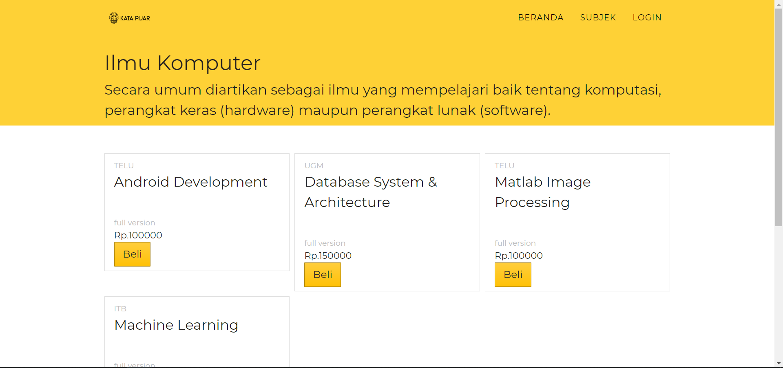

|  |  |  |  |
| --- | --- | --- | --- |
| **Id_Objek** | **Jenis** | **Nama** | **Keterangan** |
| *btnBeranda* | Tombol | *Beranda* | Jika diklik, akan mengarahkan user pada halaman beranda |
| *btnSubjek* | Tombol | *Subjek* | Jika diklik, akan mengarahkan user pada halaman subjek |
| *btnLogin* | Tombol | *Login* | Jika diklik, akan mengarahkan user pada halaman login dan registrasi |
| *btnBeli* | Tombol | *Beli* | Jika diklik, akan membeli *course* yang bersangkutan |

### *Login Page*

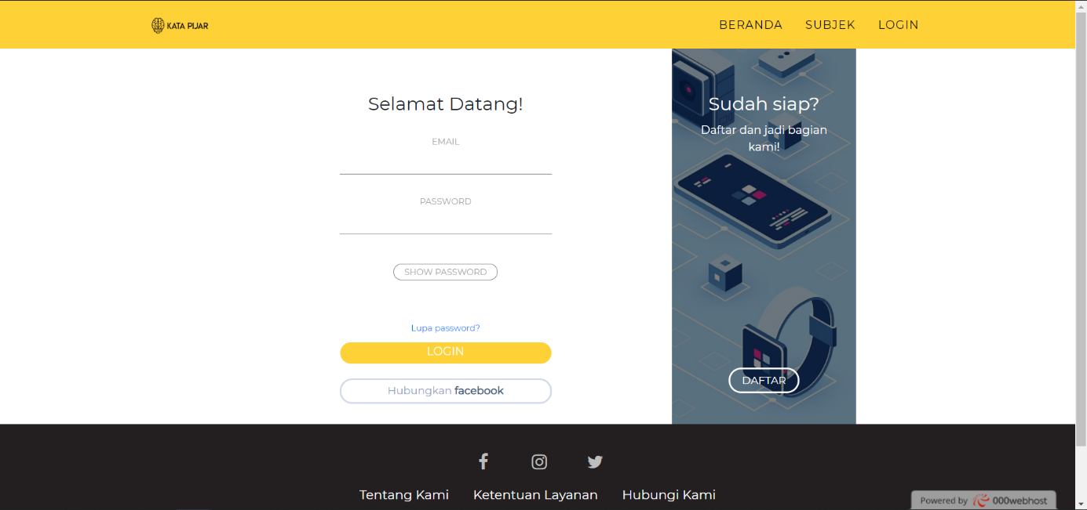

|  |  |  |  |
| --- | --- | --- | --- |
| **Id_Objek** | **Jenis** | **Nama** | **Keterangan** |
| *btnBeranda* | Tombol | *Beranda* | Jika diklik, akan mengarahkan user pada halaman beranda |
| *btnSubjek* | Tombol | *Subjek* | Jika diklik, akan mengarahkan user pada halaman subjek |
| *btnLogin* | Tombol | *Login* | Jika diklik, akan mengarahkan user pada halaman login dan registrasi |
| *inputEmail* | *Input field* | *Email* | *Field* untuk mengisi alamat *email* |
| *inputPass* | *Input field* | *Password* | *Field* untuk mengisi password akun |
| *showPass* | Tombol | *Show Password* | Jika di klik 1 kali, akan menampilkan password dalam bentuk angka/huruf, jika di klik lagi akan menampilkan password dalam bentuk titik titik. |
| *forgetPass* | Tombol | *Lupa Password* | Digunakan user jika lupa password dari akun yang bersangkutan |
| *submitLoginForm* | Tombol | *Login* | Jika di klik, akan memverifikasi inputan email dan password apakah terdaftar pada database atau tidak. |
| *connectFb* | Tombol | *Hubungkan Facebook* | Menghubungkan akun user pada akun facebook milik user |
| *btnDaftar* | Tombol | *Daftar* | Menampilkan halaman form pendaftaran |
| *btnFb* | Tombol | *Logo facebook* | Jika diklik, akan mengarahkan user pada halaman facebook Kata Pijar |
| *btnIg* | Tombol | *Logo Instagram* | Jika diklik, akan mengarahkan user pada halaman instagram Kata Pijar |
| *btnTwt* | Tombol | *Logo twitter* | Jika diklik, akan mengarahkan user pada halaman twitter Kata Pijar |
| *btnAbout* | Tombol | *Tentang Kami* | Jika diklik, akan mengarahkan user pada halaman profil tim Kata Pijar |
| *btnTnc* | Tombol | *Ketentuan Layanan* | Jika diklik, akan mengarahkan user pada halaman ketentuan layanan Kata Pijar |
| *btnContact* | Tombol | *Hubungi kami* | Jika diklik, akan mengarahkan user pada halaman email google Kata Pijar |

### *Register Page*

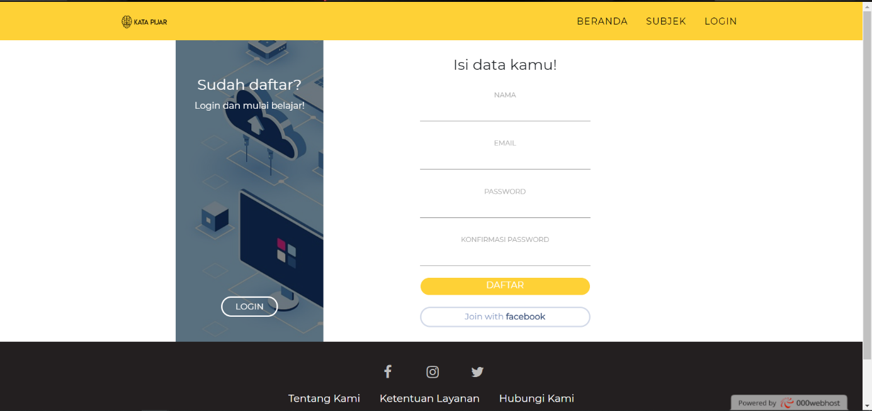

|  |  |  |  |
| --- | --- | --- | --- |
| **Id_Objek** | **Jenis** | **Nama** | **Keterangan** |
| *btnBeranda* | Tombol | *Beranda* | Jika diklik, akan mengarahkan user pada halaman beranda |
| *btnSubjek* | Tombol | *Subjek* | Jika diklik, akan mengarahkan user pada halaman subjek |
| *btnLogin* | Tombol | *Login* | Jika diklik, akan mengarahkan user pada halaman login dan registrasi |
| *inputName* | *Input field* | *Nama* | *Field* untuk mengisi nama |
| *inputEmail* | *Input field* | *Email* | *Field* untuk mengisi alamat *email* |
| *inputPass* | *Input field* | *Password* | *Field* untuk mengisi password akun |
| *confPass* | *Input field* | *Konfirmasi Password* | *Field* untuk mengisi kembali password akun yang sama pada *field* password |
| *submitRegistForm* | Tombol | *Daftar* | Jika di klik, akan memverifikasi inputan pada *field* nama, email, password dan konfirmasi password lalu mendaftarkan data tersebut pada database user |
| *connectFb* | Tombol | *Join with facebook* | Menghubungkan akun user pada akun facebook milik user |
| *btnLogin* | Tombol | *Login* | Jika diklik, akan mengarahkan user pada halaman login dan registrasi |
| *btnFb* | Tombol | *Logo facebook* | Jika diklik, akan mengarahkan user pada halaman facebook Kata Pijar |
| *btnIg* | Tombol | *Logo Instagram* | Jika diklik, akan mengarahkan user pada halaman instagram Kata Pijar |
| *btnTwt* | Tombol | *Logo twitter* | Jika diklik, akan mengarahkan user pada halaman twitter Kata Pijar |
| *btnAbout* | Tombol | *Tentang Kami* | Jika diklik, akan mengarahkan user pada halaman profil tim Kata Pijar |
| *btnTnc* | Tombol | *Ketentuan Layanan* | Jika diklik, akan mengarahkan user pada halaman ketentuan layanan Kata Pijar |
| *btnContact* | Tombol | *Hubungi kami* | Jika diklik, akan mengarahkan user pada halaman email google Kata Pijar |

## Perancangan Pesan

### Notifikasi Validasi Register User

Sistem akan mengecek apakah data yang diinputkan oleh user pada saat register valid atau tidak, diantaranya pengecekan duplikasi *email* pada database*,* pengecekan *password* apakah inputan di *textbox* *password* pertama cocok dengan inputan pada konfirmasi *password*. *User* akan menerima notifikasi berupa *error* jika email sudah terdaftar dalam *database*, atau ketika input *password* belum cocok dengan konfirmasi *password*. Terdapat tiga notifikasi validasi saat *register* *user*:

* Saat register sukses

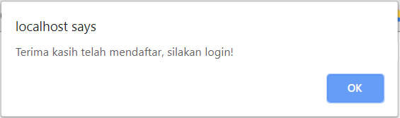

* Saat registrasi gagal karena email sudah tersedia

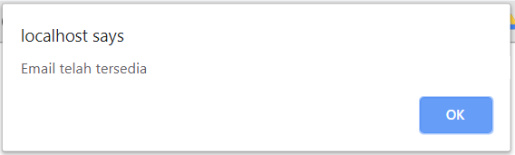

* Saat registrasi gagal karena *password* tidak cocok keduanya

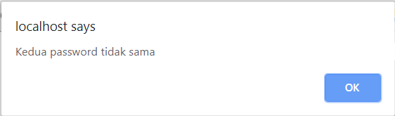

### Notifikasi Login

Sistem akan mengecek apakah data yang diinputkan oleh user pada saat login valid atau tidak, diantaranya pengecekan ketersediaan *email* pada *database* sesuai dengan *password* yang telah didaftarkan saat proses registrasi. Terdapat dua notifikasi validasi saat *login* *user*:

* Saat login sukses

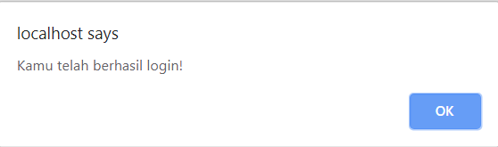

* Saat login gagal karena tidak ada *email* atau *password* yang tersedia di *database.*

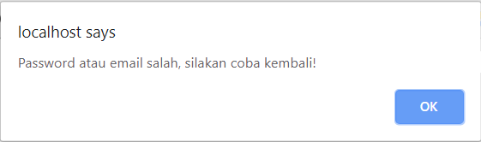



### Notifikasi Pembayaran

Sistem akan menginformasikan kepada *user* yang telah melakukan pembayaran untuk video yang telah tersedia dengan mengirimkan notifikasi apakah pembayaran sudah sukses terlaksana atau tidak. Terdapat dua notifikasi saat validasi pembayaran kursus:

* Saat pembayaran sukses

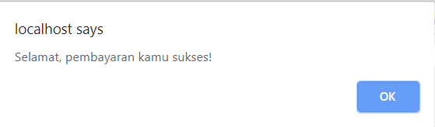

* Saat Pembayaran gagal

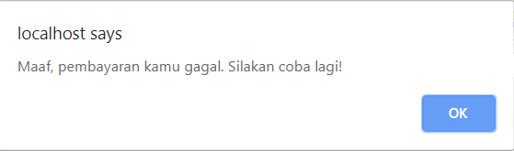

## Desain Laporan

**Data Laporan**

**Pembelian – Sederhana**

Wednesday, May 16, 2019

|  |  |  |  |
| --- | --- | --- | --- |
| Barang | Harga | Harga (IDR) | Jenis Waktu |
| *Domain* katapijar.id | 250.000.00 | Rp 250.000.00 | Per-Tahun |
| *Dedicated Server Hosting* | 2.600.000.00 | Rp 2.600.000.00 | Per-Bulan |
| *Marketing*   1. *Brosur* 2. *Google Ads* | 500.000.00  450.000.00 | Rp 500.000.00  Rp 450.000.00 | Per-Bulan |
| **Total** |  | **Rp 3.571.000 / bulan** |  |

## Presistensi Kelas

|  |  |  |  |  |
| --- | --- | --- | --- | --- |
| **Tabel University** |  |  |  |  |
| Nama Field | Data Type | Ukuran | Nullable | Keterangan |
| Univ_id | varchar | 10 | NO | *Primary Key* |
| Univ_name | varchar | 50 | NO |  |
| Univ_logo | varchar | 50 | NO |  |

|  |  |  |  |  |
| --- | --- | --- | --- | --- |
| **Tabel Subject** |  |  |  |  |
| Nama Field | Data Type | Ukuran | Nullable | Keterangan |
| Sub_id | varchar | 10 | NO | *Primary Key* |
| Sub_nama | varchar | 50 | NO |  |
| Sub_foto | Varchar | 50 | NO |  |
| Sub_desc | varchar | 200 | NO |  |

|  |  |  |  |  |
| --- | --- | --- | --- | --- |
| **Tabel Course Owns** |  |  |  |  |
| Nama Field | Data Type | Ukuran | Nullable | Keterangan |
| User_id | Int | 11 | NO |  |
| Course_id | varchar | 10 | NO |  |

|  |  |  |  |  |
| --- | --- | --- | --- | --- |
| **Tabel Video** |  |  |  |  |
| Nama Field | Data Type | Ukuran | Nullable | Keterangan |
| Vid_id | Int | 11 | NO | Auto_Increment  Primary key |
| Course_id | Varchar | 10 | NO |  |
| Univ_id | Varchar | 10 | NO |  |
| Vid_nama | Varchar | 50 | NO |  |
| Vid_content | Varchar | 50 | NO |  |
| Vid_desc | Varchar | 200 | NO |  |
| Vid_thumbnail | Varchar | 50 | NO |  |
| Vid_maker | Varchar | 50 | NO |  |

|  |  |  |  |  |
| --- | --- | --- | --- | --- |
| **Tabel Course** |  |  |  |  |
| Nama Field | Data Type | Ukuran | Nullable | Keterangan |
| Course_id | Varchar | 10 | NO | Primary key |
| Sub_id | Varchar | 10 | NO |  |
| Univ_id | Varchar | 10 | NO |  |
| Course_name | Varchar | 50 | NO |  |
| Course_desc | Varchar | 200 | NO |  |
| Course_date | Date |  | NO |  |
| Course_price | int | 11 | NO |  |

|  |  |  |  |  |
| --- | --- | --- | --- | --- |
| **Tabel User** |  |  |  |  |
| Nama Field | Data Type | Ukuran | Nullable | Keterangan |
| User_id | Int | 11 | NO | Auto_Increment Primary key |
| fullname | Varchar | 50 | NO |  |
| Email | Varchar | 50 | NO |  |
| password | Varchar | 50 | NO |  |
| Foto_profile | Varchar | 50 | NO |  |

|  |  |  |  |  |
| --- | --- | --- | --- | --- |
| **Tabel Admin** |  |  |  |  |
| Nama Field | Data Type | Ukuran | Nullable | Keterangan |
| Username | Varchar | 50 | NO | Primary key |
| password | Varchar | 50 | NO |  |

# MATRIKS KERUNUTAN

|  |  |  |
| --- | --- | --- |
| **Requirement** | **Usecase Terkait** | **Kelas** |
| FR-01 | Mengisi_feedback | User, Course & owns |
| FR-02 | Beli_course | User, Course, owns & subject |
| FR-03 | Daftar_akun | User |
| FR-04 | Akses_forum | User, Course & owns |
| FR-05 | Akses_video | User, Course, video & owns |
| FR-06 | QnA | User, Course, Universitas & owns |
| FR-07 | Manage_video | Admin, Video |
| FR-08 | Manage_course | Admin, Course |
| FR-09 | Manage_universitas | Admin, Universitas |
| FR-10 | Manage_subjek | Admin, Subject |
| FR-11 | Manage_user | Admin, User |

# LAMPIRAN

## Rancangan Lingkungan Implementasi

### Operating System

Operating system yang digunakan dalam pengembangan serta pembuatan aplikasi ini adalah seperti Windows, Android, dll.

### DBMS MySQL

DBMS yang digunakan dalam pengembangan serta pembuatan aplikasi ini adalah RDBMS MySQL, ini dikarenakan MySQL merupakan perangkat lunak sumber terbuka (open-source). Selain itu MySQL memiliki portabilitas yang cukup baik sehingga bisa digunakan di berbagai sistem operasi seperti Windows, Android, dll.

### Development Tools

Development tools yang digunakan dalam pengembangan serta pembuatan aplikasi ini adalah Framework CI (CodeIgniter), ini dikarenakan Framework CodeIgniter bersifat open source untuk pengembang web yang mendukung pola MVC. Objek utama dari framework ini untuk menghadirkan cara yang simpel dan efisien untuk menyelesaikan proyek pengembangan web. Menjadikan proyek pengembangan web lebih mudah dan cepat.

### Bahasa Pemrograman

Bahasa pemrograman yang digunakan dalam pengembangan serta pembuatan aplikasi ini adalah PHP, ini dikarenakan program aplikasi yang kami buat didasarkan dalam bentuk Web atau biasa kita sebut dengan sebutan Web based application. Oleh karena itu, PHP merupakan Bahasa pemrograman yang pas untuk pengembangan aplikasi Kata Pijar seiring dengan penggunaan framework CodeIgniter.

### Functional Requirement

|  |  |  |  |
| --- | --- | --- | --- |
| **No.** | **Kode Kebutuhan** | **Fungsi** | **Deskripsi** |
| 1 | FR-01 | Mengisi_feedback | Fungsi ini digunakan user untuk memberi penilaiannya terhadap *course* yang ia miliki |
| 2 | FR-02 | Beli_course | Fungsi ini digunakan user untuk membeli *course* yang diinginkan |
| 3 | FR-03 | Daftar_akun | Digunakan user untuk mendaftarkan akunnya pada aplikasi |
| 4 | FR-04 | Akses_forum | Hanya bisa diakses user yang telah membeli *course* terkait. Digunakan untuk mengakses, mengajukan pertanyaan dan jawaban pada *course* yang dimiliki. |
| 5 | FR-05 | Akses_video | User yang belum memiliki *course* hanya bisa melihat beberapa video yang ada pada *course* yang bersangkutan. User yang sudah memiliki *course* dapat melihat semua video pembelajaran dari *course* terkait. |
| 6 | FR-06 | QnA | Hanya bisa diakses user yang telah membeli *course*. Digunakan untuk mengakses, mengajukan pertanyaan kepada pemateri pada video yang di siarkan secara langsung. Pemateri akan langsung menjawab pertanyaan-pertanyaan dari user. |
| 7 | FR-07 | Manage_video | Digunakan oleh admin untuk melihat, mengubah, menambah atau menghapus video dari database |
| 8 | FR-08 | Manage_course | Digunakan oleh admin untuk melihat, mengubah, menambah atau menghapus *course* dari database |
| 9 | FR-09 | Manage_universitas | Digunakan oleh admin untuk melihat, mengubah, menambah atau menghapus universitas dari database |
| 10 | FR-10 | Manage_subjek | Digunakan oleh admin untuk melihat, mengubah, menambah atau menghapus *subject* dari database |
| 11 | FR-11 | Manage_user | Digunakan oleh admin untuk melihat, atau menghapus video dari database |

### Non-Functional Requirement

|  |  |  |  |
| --- | --- | --- | --- |
| No. | Kode Kebutuhan | Quality | Deskripsi |
| 1. | NFR-01 | *Privacy* | Seluruh data *user* yang sifatnya pribadi tersimpan pada database yang tidak dapat di akses oleh banyak orang. |
| 2. | NFR-02 | *Stability* | Server dari sistem Kata Pijar bekerja dengan stabil dari waktu ke waktu dan tidak membutuhkan banyak perubahan. |
| 3. | NFR-03 | *Response Time* | Sistem aplikasi Kata Pijar memberikan waktu tunggu yang singkat ketika user memberikan perintah pada aplikasi. |
| 4. | NFR-04 | *Usability* | Sistem aplikasi Kata Pijar memberikan *user interface* yang *user friendly* sehingga mudah digunakan. |